**LAPORAN**

**Perulangan 2**

**Lavina 2341760062**

1. **Percobaan 1**

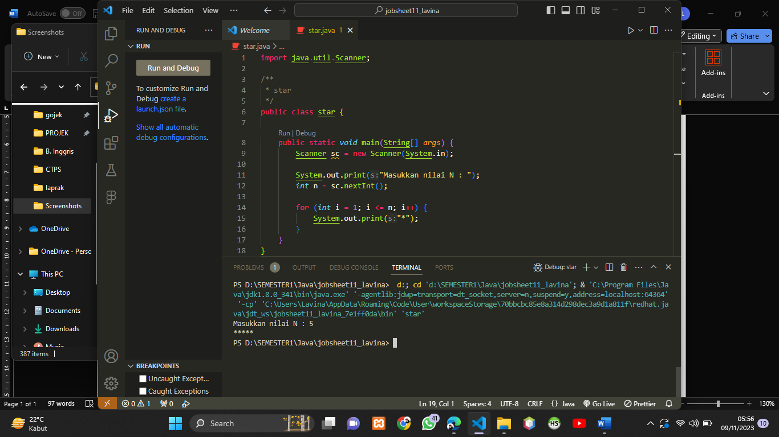

**Pertanyaan**

1. Jika pada perulangan for, inisialisasi i=1 diubah menjadi i=0, apa yang akibatnya? Mengapa bisa demikian?

**Jawab :** Maka jika N nya diinput 5, maka outputnya akan 6 bintang, karena i nya dibuat mulai dari 0 sehingga perulangannya bertambah 1 dari kondisi sebelumnya yang i = 1.

1. Jika pada perulangan for, kondisi i <= N diubah menjadi i > N, apa akibatnya? Mengapa bisa demikian?

**Jawab :** Maka tidak aka nada outputnya, karena i = 0 dan N dari inputan adalah 5, hal ini tidak memenuhi kondisi i haru lebih besar dari N sehingga perulangan tidak terjadi.

1. Jika pada perulangan for, kondisi step i++ diubah menjadi i-- apa akibatnya? Mengapa bisa demikian?

**Jawab :** Akan terjadi perulangan yang tak terhingga karena jika i-- maka kondisi i <= N akan selalu benar.

1. **Percobaan 2**

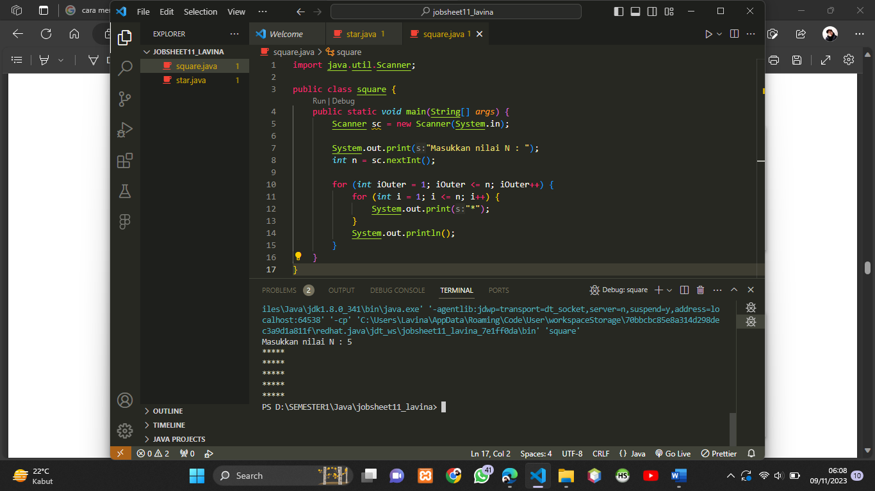

**Pertanyaan**

1. Perhatikan perulangan luar. Jika pada sintaks for, inisialisasi iOuter=1 diubah menjadi iOuter=0, apa yang akibatnya? Mengapa bisa demikian?

**Jawab :** Bintangnya akan diprint sebanyak 6 baris karena i nya dimulai dari 0 sehingga perulangan luarnya bertambah 1.

1. Kembalikan program semula dimana inisialisasi iOuter=1. Kemudian perhatikan perulangan dalam, Jika pada sintaks for, inisialisasi i=1 diubah menjadi i=0, apa yang akibatnya? Mengapa bisa demikian?

**Jawab :** Maka bintangnya akan berjumlah 6 disetiap baris karena dimulai dari 0 perulangan bagian dalamnya jadi bertambah 1.

1. Jadi, apakah perbedaan kegunaan antara perulangan luar dengan perulangan yang berada didalamnya?

**Jawab :** Perulangan luar melakukan perulangan untuk baris sedangkan perulangan dalam melakukan perulangan untuk setiap jumlah bintang yang ada disetiapo baris.

1. Mengapa perlu ditambahkan sintaks System.out.println(); di bawah perulangan dalam? Apa akibatnya jika sintaks tersebut dihilangkan?

**Jawab :**  Jika dihilangkan bintangnya akan menjadi 1 baris.

1. Silakan commit dan push ke repository Anda.
2. **Percobaan 3**

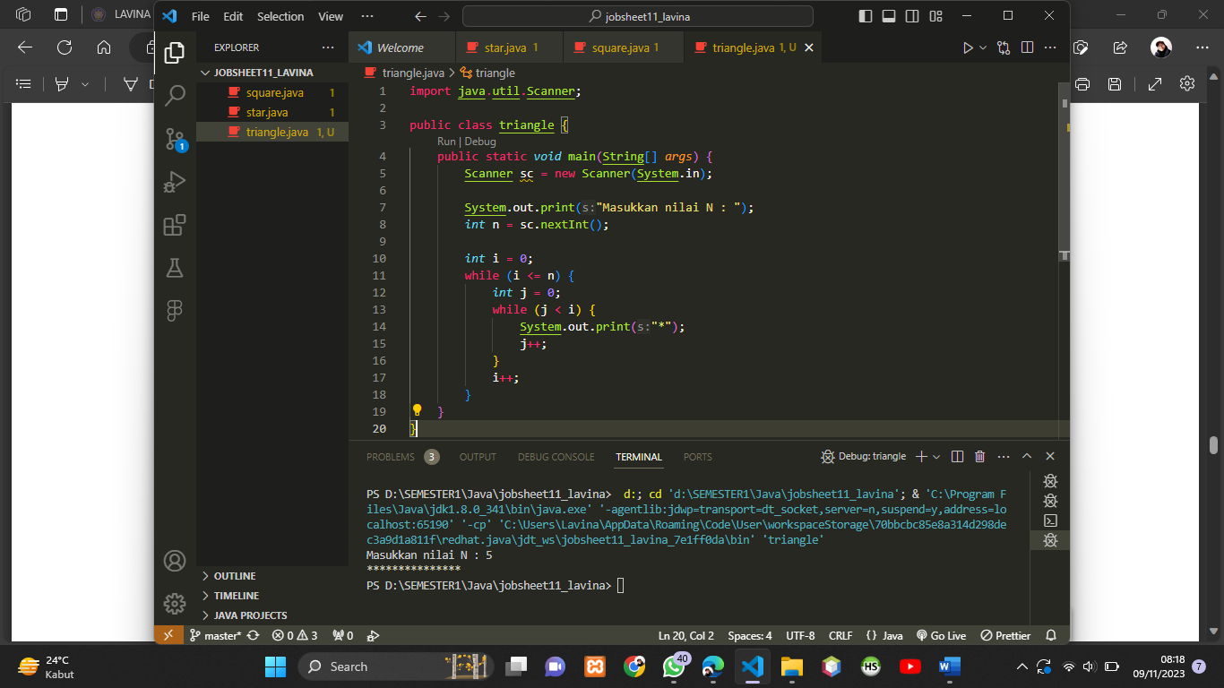

**Pertanyaan**

1. Perhatikan, apakah output yang dihasilkan dengan nilai N = 5 sesuai dengan tampilan berikut?

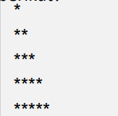

**Jawab :** Tidak

1. 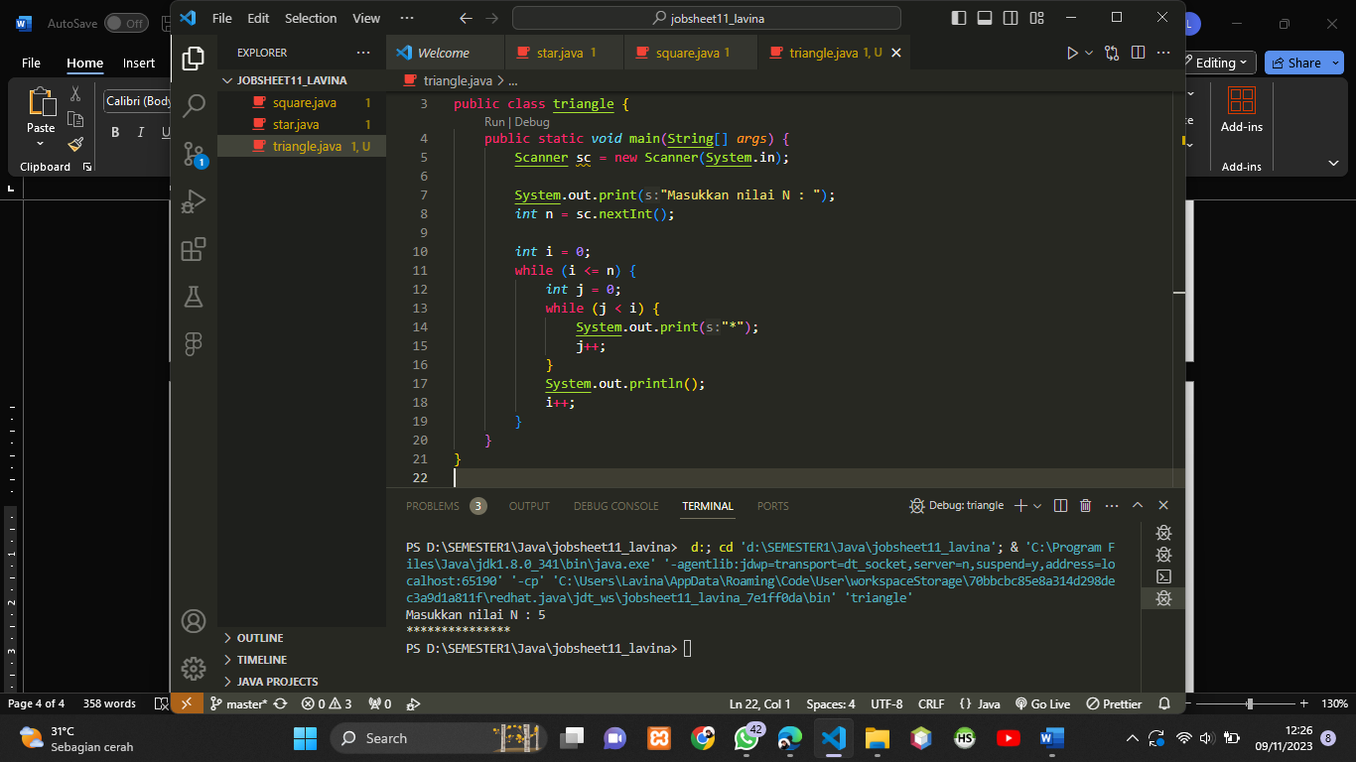Jika tidak sesuai, bagian mana saja yang harus diperbaiki/ditambahkan? Jelaskan setiap bagian yang perlu diperbaiki/ditambahkan.

Pada perulangan while bagian luar harus ditambah System.out.println(); agar output barisnya bisa memanjang kebawah bukan menjadi 1 baris.

1. **Percobaan 4**

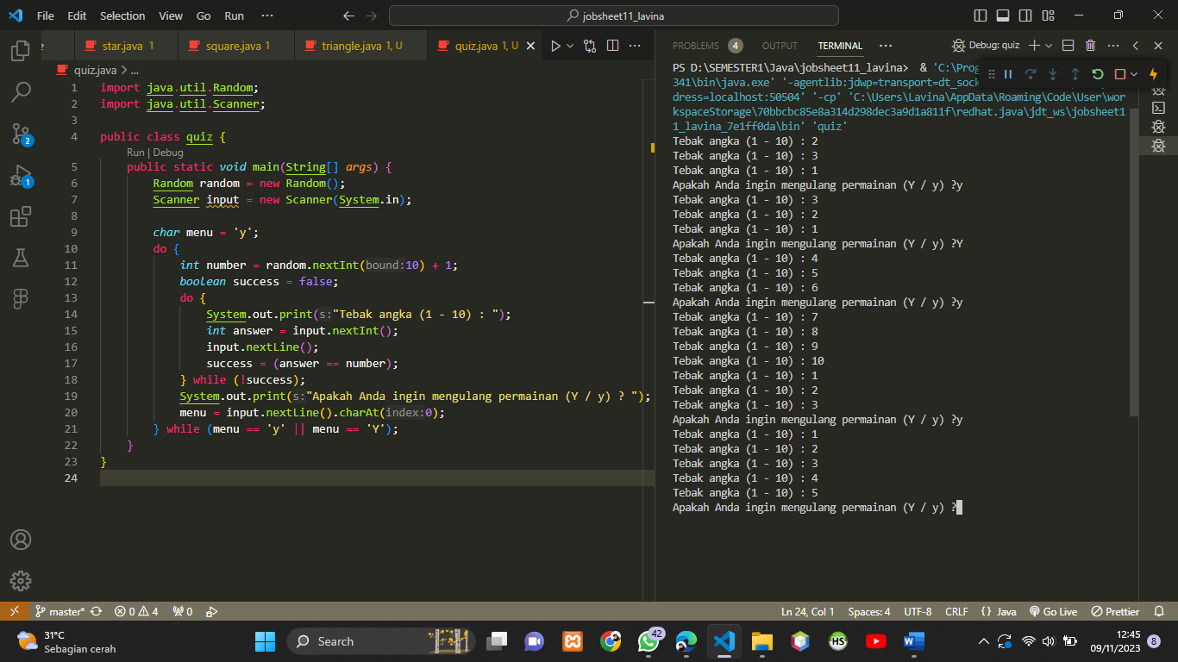

**Pertanyaan**

1. Jelaskan alur program di atas!

**Jawab :** Pada perulangan bagian luar program akan menghasilkan bilangan random antara 1 sampai 10, lalu pada loop yang bagian dalam program akan meminta inputan berupa tebakan angka antara 1-10. Jika hasil tebakan (answer) sama dengan angka (number) random yang dibuat sebelumnya, maka success akan menjadi true, dan akan keluar dari perulangan bagian dalam. Lalu program akan masuk ke perulangan bagian luar yang meminta konfirmasi apakah ingin bermain menebak angka lagi? Jika inputannya y atau Y maka perulangan akan terjadi lagi seperti sebelumnya sampai kita mengakhiri program.

1. Apa yang harus dilakukan untuk tidak melanjutkan (tidak mengulangi) permainan tersebut?

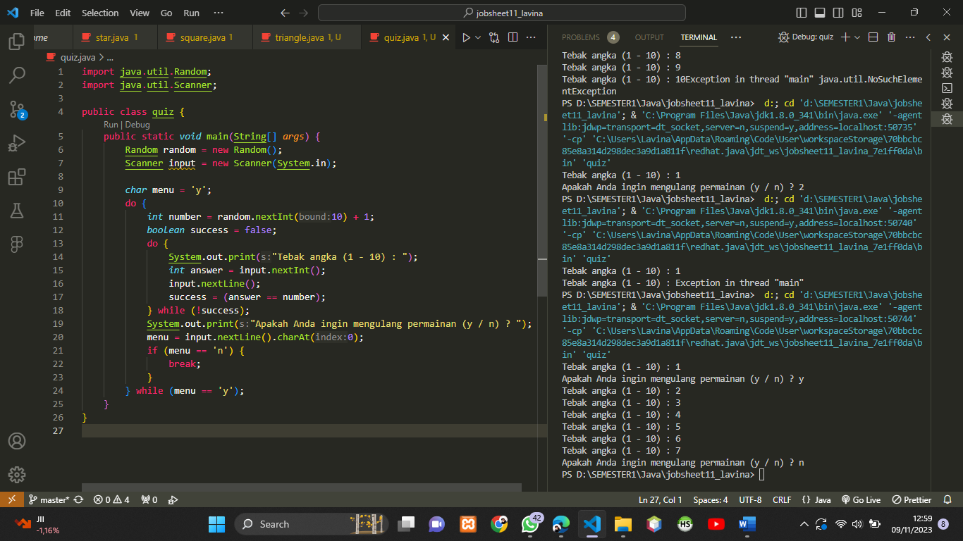Pada perulangan bagian luar diberi kondisi if dimana jika inputannya n maka break atau program akan dipaksa berhenti.

1. Modifikasi program di atas, sehingga bisa menampilkan informasi mengenai : input nilai tebakan yang dimasukan oleh user apakah lebih kecil atau lebih besar dari jawaban/numberyang di random!

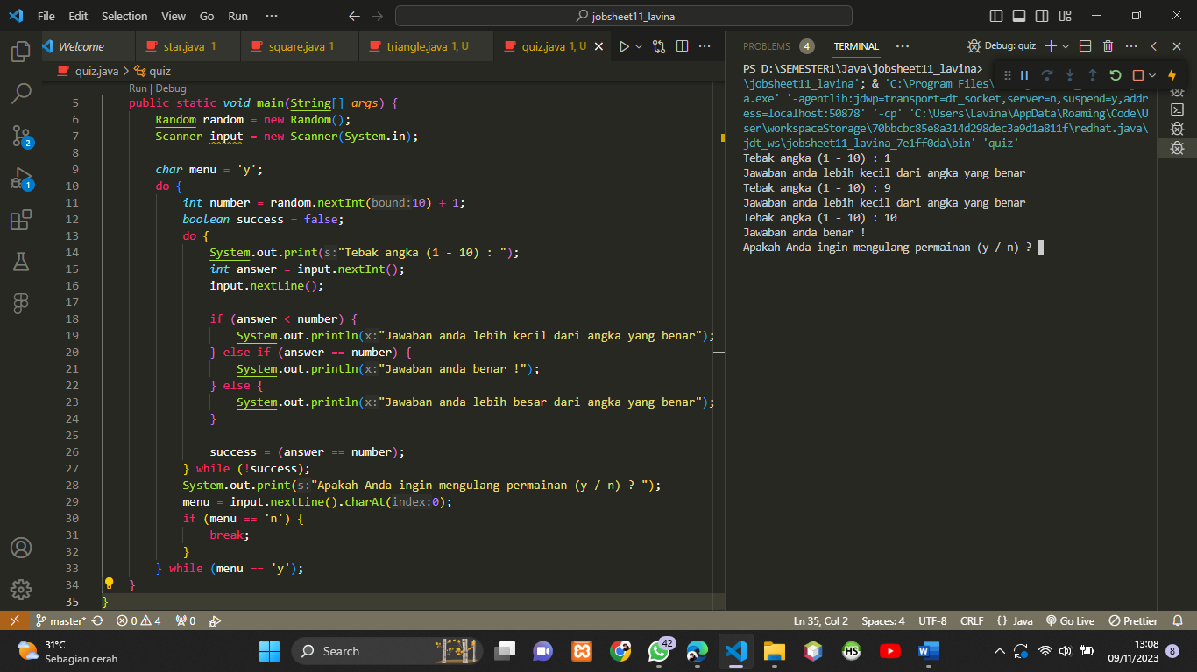

1. Silakan commit dan push ke repository Anda.
2. **Percobaan 5**

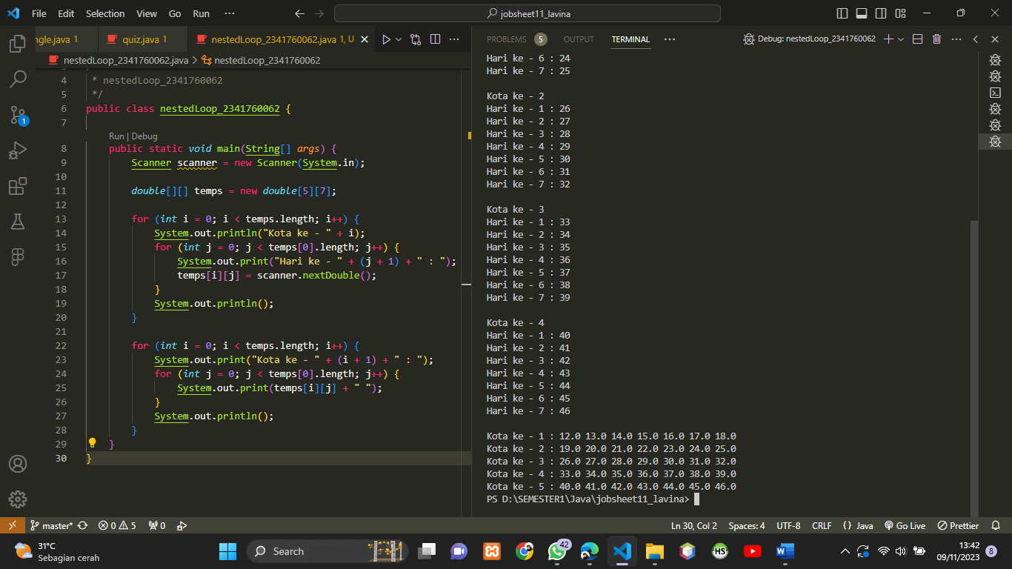

**Pertanyaan**

1. Jelaskan alur program di atas!

**Jawab :** Pertama program menampilkan kota ke – i dari loop luar lalu masuk ke loop bagian dalam untuk meminta inputan suhu selama 7 hari berturut-turut dan terus mengulang seperti itu sampai kota ke – i nya mencapai panjang baris yaitu 5. Setelah itu, program akan menampilkan suhu selama 7 hari dari setiap kota sesuai dengan yang diinputkan sebelumnya.

1. Silakan modifikasi program di atas pada bagian untuk menampilkan array menggunakan foreach!

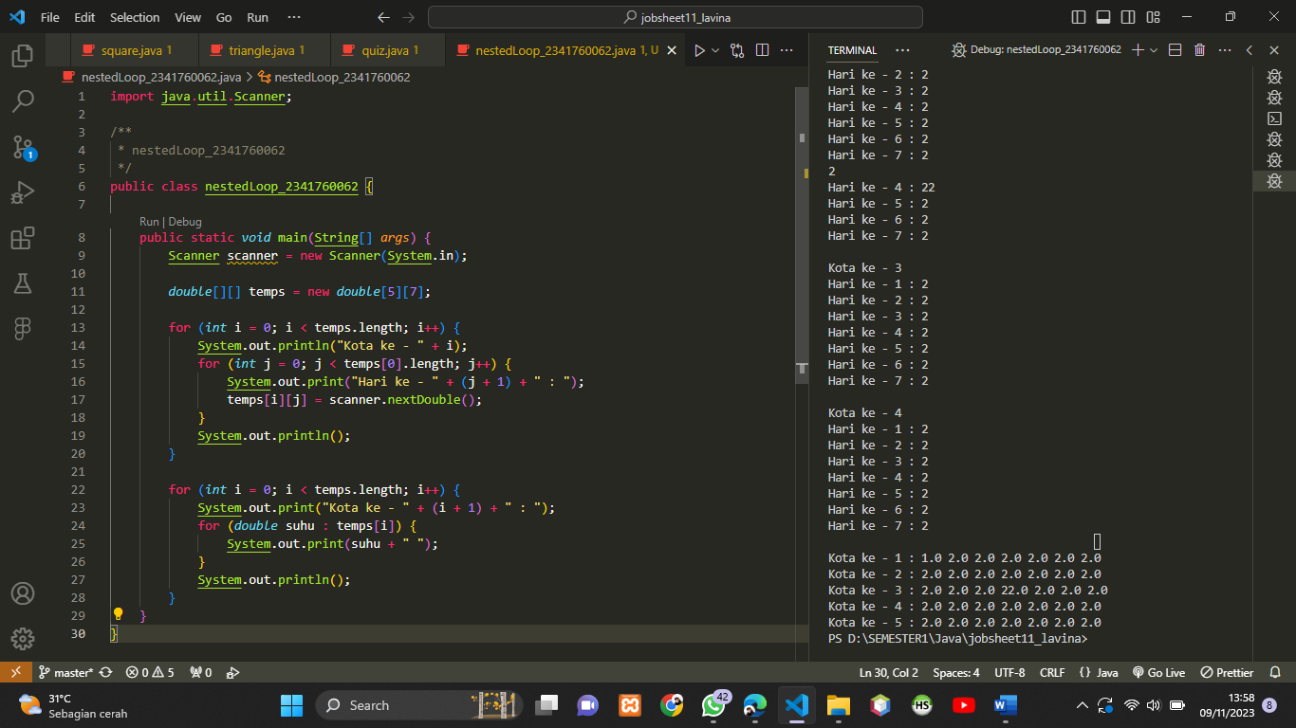

1. Modifikasi program di atas sehingga bisa menampilkan nilai rata-rata masing-masing kota!

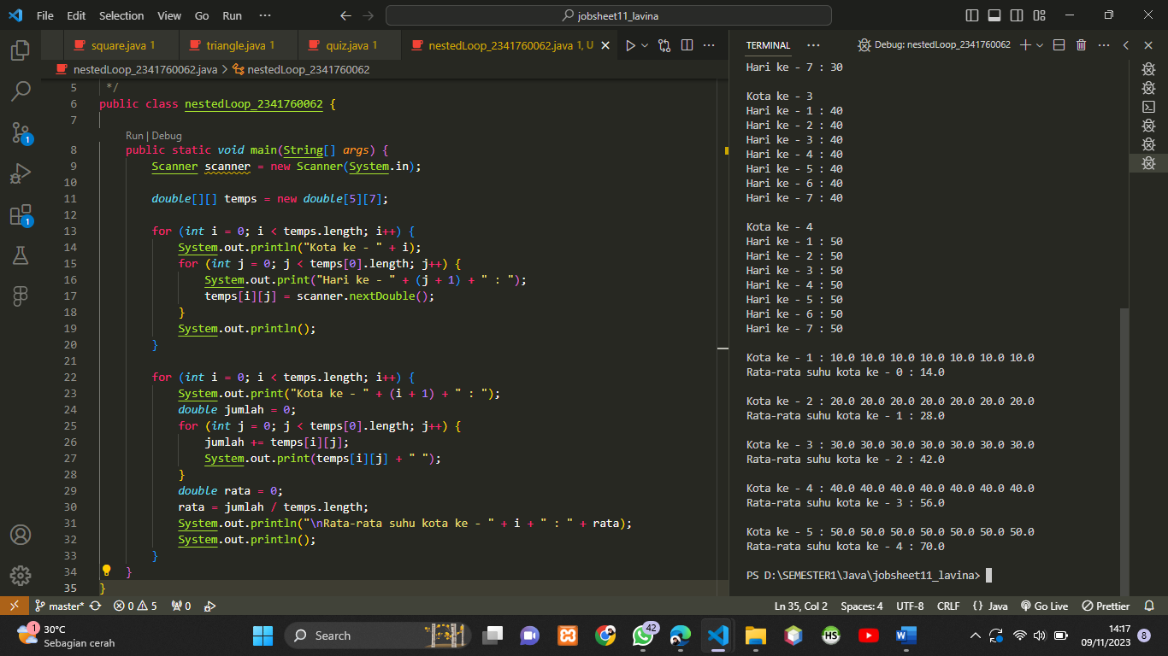

1. Silakan commit dan push ke repository Anda.